Actualización de Seguridad Alimentaria | Respuesta del Banco Mundial al aumento de la inseguridad alimentaria

Última actualización: 19 de diciembre de 2022
La inflación de los precios internos de los alimentos sigue siendo alta en todo el mundo. La información entre agosto y noviembre de 2022 muestra una alta inflación en casi todos los países de bajos y medianos ingresos; El 88,2 % de los países de ingresos bajos, el 90,7 % de los países de ingresos medianos bajos y el 93 % de los países de ingresos medianos altos han experimentado niveles de inflación superiores al 5 %, y muchos experimentaron una inflación de dos dígitos. La proporción de países de ingresos altos con una alta inflación de los precios de los alimentos ha aumentado al 81,8 %. Los países más afectados se encuentran en África, América del Norte, América Latina, Asia Meridional, Europa y Asia Central.
Descargue el informe más reciente sobre el aumento de la inseguridad alimentaria y las respuestas del Banco Mundial
Los índices de precios agrícolas y de exportación cerraron 1% y 6% más, respectivamente, respecto a la última actualización elaborada el 1 de diciembre; el índice de precios de los cereales cerró en el mismo nivel. Los precios del trigo y el arroz cerraron 1% y 6% más altos, respectivamente, mientras que los precios del maíz fueron 1% más bajos en el mismo período. Los precios promedio del trigo para diciembre de 2022 son ahora un 5 % más bajos año tras año, mientras que los precios del maíz y el arroz son un 9 % y un 12 % más altos, respectivamente. Los precios del maíz y el trigo son un 28% y un 18% más altos, respectivamente, que, en enero de 2021, mientras que los precios del arroz son un 11% más bajos. (Consulte los datos de la “hoja rosa” para los índices de precios de los productos básicos agrícolas y alimentarios, actualizados mensualmente).
Según el Sistema de Información del Mercado Agrícola (AMIS) de diciembre de 2022 Market Monitor , La Niña ha tenido diversos impactos en los rendimientos en regiones productoras clave en el hemisferio sur. Argentina ha experimentado sequías prolongadas, provocadas por el tercer año consecutivo de La Niña. Como resultado, las perspectivas de producción de trigo son mucho más bajas que el año pasado. Por el contrario, La Niña ha dado lugar a condiciones anormalmente húmedas en Australia, impulsando perspectivas de rendimiento de trigo superiores a la media. En el caso del arroz, en el sudeste asiático, la cosecha de arroz en la estación húmeda está en su apogeo en los países del norte, mientras que Indonesia está finalizando la cosecha de arroz en la estación seca. El Monitor también indica que la volatilidad de los precios provocada por la especulación puede aumentar los riesgos para la seguridad alimentaria, especialmente para los países de bajos ingresos.
El Índice Global del Hambre 2022 indica que las crisis superpuestas han expuesto la debilidad de los sistemas alimentarios y que el progreso mundial contra el hambre se ha estancado en gran medida en los últimos años. Según el informe, los impactos de los conflictos regionales en curso, el cambio climático, el COVID-19, la guerra en Ucrania, las interrupciones en la cadena de suministro y los precios elevados y volátiles de los alimentos, los fertilizantes y los combustibles han debilitado drásticamente los sistemas alimentarios del mundo, que ya eran inadecuados e insostenibles. Como resultado, el mundo está experimentando la tercera crisis alimentaria mundial en menos de dos décadas. Las regiones con la puntuación más alta en el Índice son Asia del Sur y África Subsahariana, que se consideran graves.
Según un informe de la Organización Mundial del Comercio (OMC) , los estados miembros de la OMC están introduciendo restricciones comerciales a un ritmo cada vez mayor; por primera vez desde 2009, las restricciones a la exportación han superado las restricciones a la importación durante el período de revisión de Vigilancia del Comercio de la OMC. El director general de la OMC, Ngozi Okonjo-Iweala, pidió a los miembros que se abstengan de adoptar nuevas medidas restrictivas de las exportaciones, en particular las relativas a alimentos, piensos y fertilizantes.
Tras el inicio de la guerra en Ucrania, han aumentado las políticas relacionadas con el comercio impuestas por los países. La crisis alimentaria mundial se ha visto parcialmente agravada por el creciente número de restricciones al comercio de alimentos impuestas por los países con el objetivo de aumentar la oferta interna y reducir los precios. Al 12 de diciembre, 19 países han implementado 23 prohibiciones de exportación de alimentos y ocho han implementado 12 medidas de limitación de exportaciones.
Los altos precios de los alimentos han desencadenado una crisis global que está empujando a millones más a la pobreza extrema, aumentando el hambre y la desnutrición. Según un informe del Banco Mundial , la pandemia de COVID-19 provocó un gran revés en la reducción de la pobreza mundial. Ahora, el aumento de los precios de los alimentos y la energía impulsado por las crisis climáticas y los conflictos han detenido la recuperación.
Es probable que el número de personas que están experimentando una inseguridad alimentaria aguda y necesiten asistencia urgente ascienda a 222 millones de personas en 53 países y territorios, según un informe de la FAO y el PMA .
Según un documento del FMI , se necesitan entre 5.000 y 7.000 millones de dólares en gastos adicionales para ayudar a los hogares vulnerables en los 48 países más afectados por el aumento de los precios de importación de alimentos y fertilizantes. Se requieren $50 mil millones adicionales para poner fin a la inseguridad alimentaria aguda.
Acción del Banco Mundial
Como parte de una respuesta global integral a la crisis de seguridad alimentaria, en mayo de 2022 el Banco Mundial anunció que pondrá a disposición hasta $30 mil millones durante un período de 15 meses, incluidos $12 mil millones en nuevos proyectos. Desde abril hasta septiembre, el Banco ha comprometido $8100 millones para nuevos proyectos en 47 países; la mayor parte de este apoyo está en África, que es una de las regiones más afectadas por la crisis alimentaria. Este financiamiento incluirá esfuerzos para fomentar la producción de alimentos y fertilizantes, mejorar los sistemas alimentarios, facilitar un mayor comercio y apoyar a los hogares y productores vulnerables, tales como:
- Un proyecto de USD 125 millones en Jordania tiene como objetivo fortalecer el desarrollo del sector agrícola al mejorar su resiliencia climática, aumentar la competitividad y la inclusión, y garantizar la seguridad alimentaria a mediano y largo plazo.
- Un proyecto de $300 millones en Bolivia que contribuirá a aumentar la seguridad alimentaria, el acceso a mercados y la adopción de prácticas agrícolas climáticamente inteligentes.
- Un préstamo de $315 millones para ayudar a Chad, Ghana y Sierra Leona a aumentar su preparación contra la inseguridad alimentaria y mejorar la resiliencia de sus sistemas alimentarios.
- Un Proyecto de Apoyo a la Resiliencia y la Seguridad Alimentaria de Emergencia de USD 500 millones para reforzar los esfuerzos de Egipto para garantizar que los hogares pobres y vulnerables tengan acceso ininterrumpido al pan, ayudar a fortalecer la resiliencia del país ante las crisis alimentarias y apoyar las reformas que ayudarán a mejorar los resultados nutricionales.
- Un préstamo de $ 130 millones para Túnez , que busca disminuir el impacto de la guerra de Ucrania mediante el financiamiento de importaciones vitales de trigo blando y brindando apoyo de emergencia para cubrir las importaciones de cebada para la producción láctea y semillas para los pequeños agricultores para la próxima temporada de siembra.
- El Programa de Resiliencia de los Sistemas Alimentarios para África Oriental y Meridional de USD 2300 millones ayuda a los países de África Oriental y Meridional a aumentar la resiliencia de los sistemas alimentarios de la región y la capacidad para hacer frente a la creciente inseguridad alimentaria. El programa mejorará la respuesta interinstitucional a la crisis alimentaria y también impulsará los esfuerzos a mediano y largo plazo para una producción agrícola resiliente, el desarrollo sostenible de los recursos naturales, la ampliación del acceso al mercado y un mayor enfoque en la resiliencia de los sistemas alimentarios en la formulación de políticas.
En mayo, el Grupo del Banco Mundial y la Presidencia del G7 convocaron conjuntamente la Alianza Global para la Seguridad Alimentaria , cuyo objetivo es catalizar una respuesta inmediata y concertada a la crisis mundial del hambre que se está desarrollando. La Alianza ha desarrollado el Panel de Seguridad Alimentaria y Nutricional Global de acceso público, que proporciona información oportuna para los tomadores de decisiones globales y locales para ayudar a mejorar la coordinación de la política y la respuesta financiera a la crisis alimentaria.
Los jefes de la FAO, el FMI, el Grupo del Banco Mundial, el PMA y la OMC publicaron una Segunda Declaración Conjunta sobre la Crisis Mundial de Seguridad Alimentaria y Nutricional, que señala que se ha logrado un progreso considerable en las cuatro áreas clave: brindar apoyo inmediato a los vulnerables , facilitando el comercio y el suministro internacional de alimentos, impulsando la producción e invirtiendo en agricultura resiliente al clima.
Última actualización: 19 de diciembre de 2022

Actualización de Seguridad Alimentaria
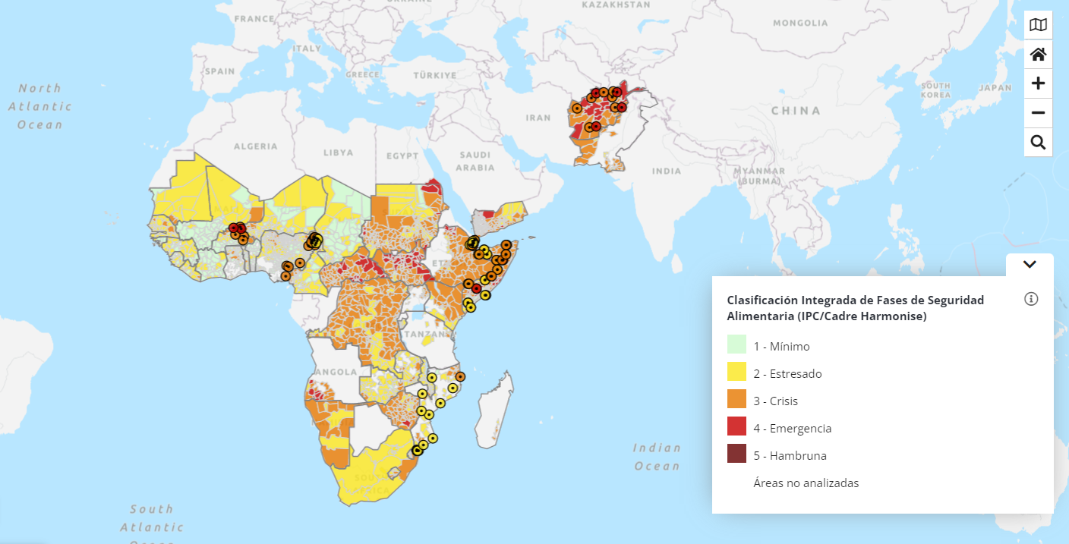

El Banco Mundial anuncia acciones planificadas para la respuesta a la crisis alimentaria mundial
$ 30 mil millones disponibles para la implementación para abordar la inseguridad alimentaria en los próximos 15 meses
CIUDAD DE WASHINGTON, 18 de mayo de 2022— El Banco Mundial anunció hoy las medidas que planea tomar como parte de una respuesta global integral a la actual crisis de seguridad alimentaria, con hasta USD 30 000 millones en proyectos existentes y nuevos en áreas como agricultura, nutrición, protección social, agua y riego. Este financiamiento incluirá esfuerzos para fomentar la producción de alimentos y fertilizantes, mejorar los sistemas alimentarios, facilitar un mayor comercio y apoyar a los hogares y productores vulnerables.
“Los aumentos de los precios de los alimentos están teniendo efectos devastadores en los más pobres y vulnerables”, dijo el presidente del Grupo del Banco Mundial, David Malpass. “Para informar y estabilizar los mercados, es fundamental que los países hagan declaraciones claras ahora sobre futuros aumentos de producción en respuesta a la invasión de Ucrania por parte de Rusia. Los países deben hacer esfuerzos concertados para aumentar el suministro de energía y fertilizantes, ayudar a los agricultores a aumentar las plantaciones y los rendimientos de los cultivos, y eliminar las políticas que bloquean las exportaciones e importaciones, desvían los alimentos hacia biocombustibles o fomentan el almacenamiento innecesario”.
El Banco Mundial está trabajando con los países en la preparación de $12 mil millones de nuevos proyectos para los próximos 15 meses para responder a la crisis de seguridad alimentaria. Se espera que estos proyectos respalden la agricultura, la protección social para amortiguar los efectos del aumento de los precios de los alimentos y los proyectos de agua e irrigación, y la mayoría de los recursos se destinarán a África y Oriente Medio, Europa del Este y Asia Central y Asia Meridional. Además, la cartera existente del Banco Mundial incluye saldos no desembolsados ​​de $18 700 millones en proyectos con vínculos directos con temas de seguridad alimentaria y nutricional, que cubren agricultura y recursos naturales, nutrición, protección social y otros sectores. En total, esto equivaldría a más de $30 mil millones disponibles para implementar para abordar la inseguridad alimentaria en los próximos 15 meses.
La respuesta global del Grupo del Banco Mundial abordará cuatro prioridades:
- Apoyar la producción y los productores: tomar medidas para mejorar la producción de la próxima temporada eliminando las barreras comerciales de insumos, centrándose en un uso más eficiente de los fertilizantes y reorientando las políticas públicas y los gastos para apoyar mejor a los agricultores y la producción.
- Facilitar el aumento del comercio: generar consenso internacional (G7, G20, otros) y compromiso para evitar las restricciones a la exportación que aumentan los precios mundiales de los alimentos y las restricciones a la importación que desalientan la producción en los países en desarrollo.
- Apoyar a los hogares vulnerables: Ampliar los programas de protección social específicos y sensibles a la nutrición y reponer los mecanismos de financiación de respuesta temprana.
- Invertir en seguridad alimentaria y nutricional sostenible: Fortalecer los sistemas alimentarios para hacerlos más resistentes a los riesgos crecientes (conflictos, clima, plagas, enfermedades), interrupciones comerciales y crisis económicas: equilibre las necesidades inmediatas/a corto plazo con inversiones a largo plazo.
El Banco Mundial adquirió una amplia experiencia en respuesta a la crisis mundial de precios de los alimentos de 2007-2008 a través del Programa de Respuesta a la Crisis Alimentaria Mundial (GFRP) temporal que recibió contribuciones de donantes y canalizó fondos a 49 países afectados a través de 100 proyectos. Desde entonces, el Banco ha desarrollado nuevas herramientas dedicadas a responder a las crisis de seguridad alimentaria, incluida la Ventanilla de Respuesta a Crisis de la AIF. El Banco Mundial también alberga el Programa Global de Agricultura y Seguridad Alimentaria (GAFSP) , que es un fondo intermediario financiero existente dedicado a mejorar la seguridad alimentaria en países de bajos ingresos y podría reponerse para ayudar a financiar la respuesta a la actual crisis alimentaria mundial.

Contactos
Washington DC
david teis
202-458-8626
dtheis@worldbankgroup.org

